4  Почему дети начинают ПИТЬ И КУРИТЬ?  - Из любопытства, "просто так". О чём это говорит? О том, что человек не очень хорошо понимает мотивы своего поведения, что уже само по себе странно.  - Чтобы казаться взрослее.  - Чего только не сделаешь "за компанию".  - Чтобы похудеть.  - Потому что модно.  - Из-за влияния рекламы.  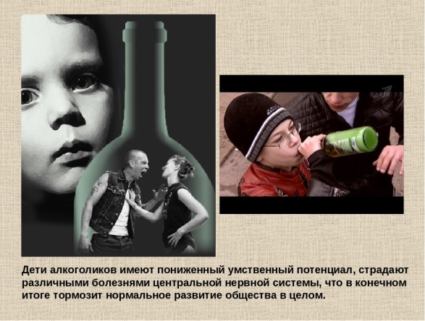 | 5  ШПАРГАЛКА ДЛЯ РОДИТЕЛЕЙ  Будет ли профилактика табакокурения подростков и молодежи успешной или нет, во многом зависит от семьи.  Что же надо знать, в чем следует разобраться, чтобы ребенок не курил?  Попробуем ответить на этот вопрос.  - Табакокурение – это проблема.  - Мы не курим.  - Уважение к некурящим.  - Правила для курильщиков.  - Единая позиция семьи и школы.  - Поговорите со своим ребенком.  - Установление причин курения.  Подобно тому, как бывает болезнь тела,бывает также болезнь образа жизни  (ДемокритАбдерский)  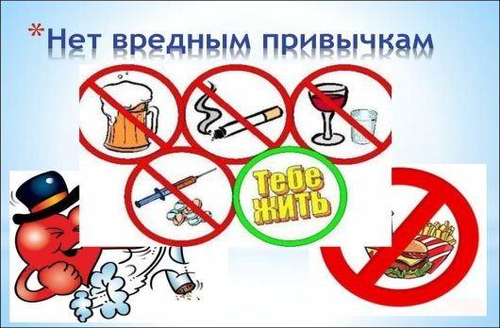 | МДОУ «Детский сад № 192»  «Алкоголь, табак  и дети несовместимы»  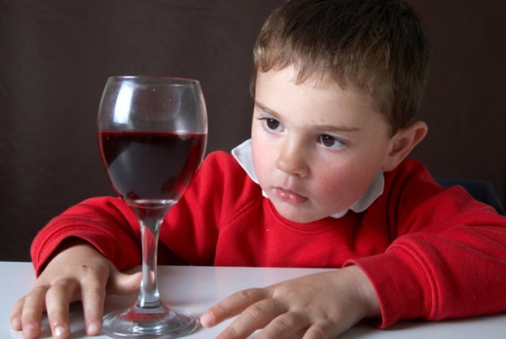  Алкоголь приносит радость и горе. Радость мнимую, горе настоящее. (А.В.Мельников)
1  Привычка к употреблению алкоголя  вредит человечеству больше,  чем война, голод и чума вместе взятые  (Чарльз Дарвин)  Исследования все чаще связывают факты жестокого обращения и неудовлетворения основных жизненных потребностей детей с такими серьёзными пожизненными проблемами как  - депрессия,  - суицид,  - алкоголизм и  - наркомания.  У подростков, переживающих физическую жестокость со стороны родителей, вероятность алкоголизма и наркомании выше в 6-12 раз, а у подростков, переживших сексуальное изнасилование – в 18-21 раз (Дюб и др., 2005).  При долговременных стрессах возникает потребность в искусственных успокоительных средствах, поэтому дети начинают довольно рано курить, употреблять наркотики, алкоголь, транквилизаторы, токсические вещества.  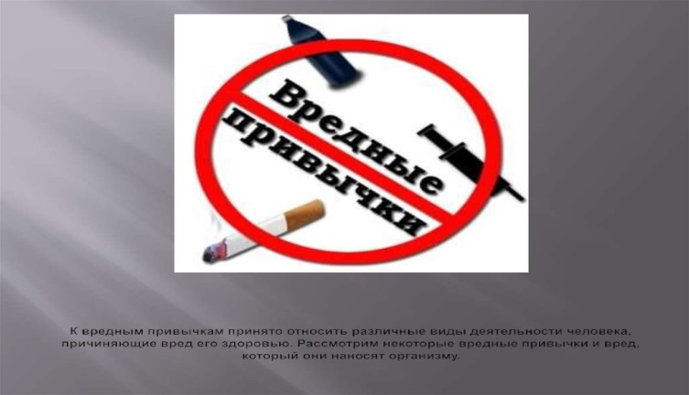 | 2  Профилактика  ТАБАКОКУРЕНИЯ И АЛКОГОЛЯ  имеет перед собой цель усилить факторы защиты и по возможности нейтрализовать факторы риска.  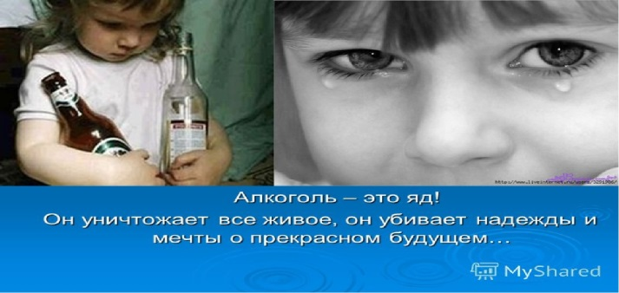  Факторы риска:  - проблемы с психическим или физическим здоровьем ребенка;  - дети, рожденные и воспитанные родителями-алкоголиками;  - общение с людьми, регулярно употребляющими алкоголь, и отсутствие устойчивости к давлению сверстников;  - личностные качества (низкий уровень развития интеллекта, низкая самооценка, переменчивость настроения, неуверенность в себе, нежелание придерживаться социальных норм, ценностей и поведения и т.д.);  - раннее начало половой жизни;  частые конфликты в семье, низкий уровень дохода в семье;  - плохая успеваемость в школе, нежелание учиться;  проблемы при общении с родственниками, сверстниками. | 3  Факторы защиты  ПРОТИВ АЛКОГОЛЯ И ТАБАКОКУРЕНИЯ:  - благополучие в семье, сплоченность членов семьи, хорошее воспитание, отсутствие конфликтов в семье;  - высокий уровень интеллекта, физическое и психическое здоровье, устойчивость к стрессам;  - высокий уровень достатка, обеспеченность жильем;  - регулярное медицинское наблюдение;  низкий уровень криминализации в населенном пункте;  - высокая самооценка, способность эффективно решать возникшие проблемы, устойчивость к давлению, умение контролировать эмоции и свое поведение;  - соблюдение общественных норм.  Некоторые дети, даже когда они подвергаются многим факторам риска, не употребляют наркотики и алкоголь, благодаря факторам защиты.

